Задание 1
Построить линию взаимного пересечения поверхностей.
Формат А3 (вертикально)
а) метод секущих плоскостей
Даны две поверхности. Требуется способом вспомогательно-секущих плоскостей построить линию их взаимного пересечения, выделив ее видимые и невидимые участки.
Указания к выполнению:
- Определить точки пересечения очерковых образующих одной поверхности с другой.
- Определить высшие и низшие точки линий пересечения.
- Определить промежуточные точки линий пересечения.
- Все найденные точки пересечения последовательно соединяют плавной кривой линией, учитывая ее видимость.
При выборе вспомогательных секущих плоскостей необходимо помнить они (плоскости) должны пересечь обе поверхности по графически простым линиям (прямым или окружностям). Для всех вариантов заданий вспомогательными секущими плоскостями могут быть выбраны плоскости уровня: для одних – горизонтальные, для других – вертикальные или те и другие. Точками пересечения поверхностей являются точки пересечения контуров фигур сечения поверхностей, лежащих в одной и той же вспомогательной секущей плоскости. Каждая секущая плоскость может определить от одной до четырех точек линии пересечения в зависимости от характера пересекающихся поверхностей, их расположения относительно друг друга и положения самой секущей плоскости. Пример выполнения задания методом секущих плоскостей приведен на рис Рп 10.

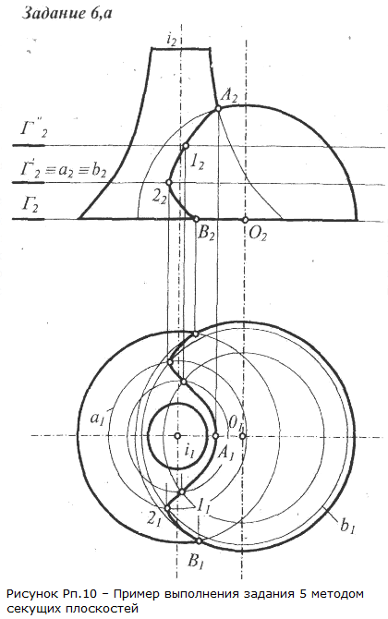

Задание 2
По двум заданным проекциям многогранника с отверстием построить третью.
Формат А3
Последовательность выполнения работы:
- Выполнить ступенчатый горизонтальный и простой профильный разрезы.
- Нанести все необходимые размеры.
- Нанести на разрезах штриховку.
- Начертить схему осей принятой аксонометрии с указанием углов между осями и показать направление штриховки сечений.
- Построить аксонометрию многогранника с вырезом (одной четверти).
Каждое задание выполнено в виде двух проекций многогранника (главный вид и вид сверху) с отверстием имеющим форму призмы.
Многогранники представляют собой геометрические тела ограниченные плоскими треугольниками многоугольниками называемыми гранями. Лини пересечения граней называются ребрами.
В заданиях представлены многогранники типа призмы и пирамиды. Призмой называется многогранник, у которого две грани (основания) представляют собой равные многогранники с взаимно параллельными сторонами, а остальные грани являются прямоугольниками. Пирамидой называется многогранник, у которого одна грань (основание) представляет собой многогранник, а остальные грани-треугольники, имеющие общую вершину. Пирамида считается правильной, если основанием служит правильный многоугольник, а высота пирамиды проходит через центр этого многоугольника. Пирамида может быть усеченной.
Заполнение трех проекций многогранника рекомендуется вначале сделать на черновике. На этом этапе работы проверить правильность выполнения третьего вида, правильность выполнения разрезов и определить габаритные размеры видов.

